отчет о выполнении Муниципального задания № 2
За 2 квартал 2018 года
от «24» июля 2018 года

Наименование муниципального учреждения |  |  | Коды
Муниципальное общеобразовательное бюджетное учреждение «Средняя общеобразовательная школа №1 им. А.П. Гайдара» |  | Форма по ОКУД | 0506001
Виды деятельности муниципального учреждения |  | по сводному реестру |  | 11
Образование и наука |  | по ОКВЭД |  | 80.10.1
 |  | по ОКВЭД
Вид муниципального учреждения
Общеобразовательная школа
(указывается вид муниципального учреждения из базового (отраслевого) перечня)
Часть 1. Сведения об оказываемых муниципальных услугах∗
Раздел 1.
1. Наименование муниципальной услуги | Уникальный номер по базовому (отраслевому) перечню | 11004001100200001005101
Реализация основных общеобразовательных программ
начального общего образования
(услуга бесплатная)

2. Категория потребителей муниципальной услуги
Физические лица от 6,5 лет,
в том числе с ограниченными возможностями здоровья

3. Сведения о фактическом достижении показателей, характеризующих объем и (или) качество муниципальной услуги
3.1. Сведения о фактическом достижении показателей, характеризующих качество муниципальной услуги:
Уникальный номер реестровой записи | Показатель, характеризующий содержание муниципальной услуги | Показатель, характеризующий условия (формы) муниципальной услуги | Показатель качества муниципальной услуги
 |  |  | наименование показателя | единица измерения  по ОКЕИ |  | утверждено в муниципальном задании на год | исполнено на отчетную  дату | допустимое (возможное)  отклонение | отклонение, превышающее допустимое (возможное) значение | причина отклонения
 |  |  |  | наименование | код
00000000  000103006  31100400  1100200001  00501101 | Реализация основных общеобразовательных программ начального общего образования | очная | 1.Уровень освоения обучающимися основной общеобразовательной программы начального общего образования | % |  | 100 | 100 | 10 | - | -
 |  |  | 2.Полнота реализации основной общеобразовательной программы начального общего образования | % |  | 100 | 100 | 10 | - | -
 |  |  | 3.Уровень соответствия учебного плана общеобразовательного учреждения требованиям федерального базисного учебного плана | % |  | 100 | 100 | 10 | - | -
 |  |  | 4.Доля родителей (законных представителей), удовлетворенных условиями и качеством предоставляемой услуги | % |  | 89 | 90 | - | - | -
 |  |  | 5.Доля своевременно устраненных общеобразовательными учреждениями нарушений выявленных в результате проверок органами исполнительской власти Российской Федерации, осуществляющими функции по контролю и надзору в сфере образования | % |  | - | 100 | 10 | - | -

3.2. Сведения о фактическом достижении показателей, характеризующих объем муниципальной услуги:

Уникальный номер реестровой записи | Показатель, характеризующий содержание муниципальной услуги | Показатель, характеризующий условия (формы) муниципальной услуги | Показатель качества муниципальной услуги |  |  |  |  |  |  |  | Средний размер платы (цена, тариф)
 |  |  | наименование показателя | Ед. из.  по ОКЕИ |  | утверждено в муниципальном задании на год  2018 | исполнено на отчет-  ную  дату  июль 2018г. | допустимое (возможное)  отклонение | отклонение, превышающее допустимое (возможное) значение | причина отклонения
 |  |  |  | наименование | код
00000000  000103006  31100400  1100200001  00501101 | Реализация основных общеобразовательных программ начального общего образования | очная | Число обучающихся | человек |  | 126 | 128 | - | - | - | 0

Раздел 2.
1. Наименование муниципальной услуги | Уникальный номер по базовому (отраслевому) перечню | 11004001100200001005101
Реализация основных общеобразовательных программ
основного общего образования
(услуга бесплатная)

2. Категория потребителей муниципальной услуги
Физические лица,
в том числе с ограниченными возможностями здоровья

3. Сведения о фактическом достижении показателей, характеризующих объем и (или) качество муниципальной услуги
3.1. Сведения о фактическом достижении показателей, характеризующих качество муниципальной услуги:
Уникальный номер реестровой записи | Показатель, характеризующий содержание муниципальной услуги | Показатель, характеризующий условия (формы) муниципальной услуги | Показатель качества муниципальной услуги
 |  |  | наименование показателя | единица измерения  по ОКЕИ |  | утверждено в муниципальном задании на год  2018 | исполнено на отчетную  дату  март 2018 | допустимое (возможное)  отклонение | отклонение, превышающее допустимое (возможное) значение | причина отклонения
 |  |  |  | наименование | код
00000000  000103006  31100400  1100200001  00501101 | Реализация основных общеобразовательных программ основного общего образования | очная | 1.Уровень освоения обучающимися основной общеобразовательной программы основного общего образования | % |  | 100 | 99 | 10 | - | -
 |  |  | 2.Полнота реализации основной общеобразовательной программы основного общего образования | % |  | 100 | 100 | 10 | - | -
 |  |  | 3.Уровень соответствия учебного плана общеобразовательного учреждения требованиям федерального базисного учебного плана | % |  | 100 | 100 | 10 | - | -
 |  |  | 4.Доля родителей (законных представителей), удовлетворенных условиями и качеством предоставляемой услуги | % |  | 89 | 90 | - | - | -
 |  |  | 5.Доля своевременно устраненных общеобразовательными учреждениями нарушений выявленных в результате проверок органами исполнительской власти Российской Федерации, осуществляющими функции по контролю и надзору в сфере образования | % |  | - | 100 | 10 | - | -

3.2. Сведения о фактическом достижении показателей, характеризующих объем муниципальной услуги:

Уникальный номер реестровой записи | Показатель, характеризующий содержание муниципальной услуги | Показатель, характеризующий условия (формы) муниципальной услуги | Показатель качества муниципальной услуги |  |  |  |  |  |  |  | Средний размер платы (цена, тариф)
 |  |  | наименование показателя | Ед. изм.  по ОКЕИ |  | утверждено в муниципальном задании на год  2018 | исполнено на отчет  ную  дату  декабрь 2018г. | допустимое (возможное)  отклонение | отклонение, превышающее допустимое (возможное) значение | причина отклонения
 |  |  |  | наименование | код
00000000  000103006  31100400  1100200001  00501101 | Реализация основных общеобразовательных программ основного общего образования | очная | Число обучающихся | человек |  | 195 | 193 | 1 % | - | - | 0

Раздел 3.
1. Наименование муниципальной услуги | Уникальный номер по базовому (отраслевому) перечню | 11004001100200001005101
Реализация основных общеобразовательных программ
среднего общего образования
(услуга бесплатная)

2. Категория потребителей муниципальной услуги
Физические лица от 6,5 лет,
в том числе с ограниченными возможностями здоровья

3. Сведения о фактическом достижении показателей, характеризующих объем и (или) качество муниципальной услуги
3.1. Сведения о фактическом достижении показателей, характеризующих качество муниципальной услуги:
Уникальный номер реестровой записи | Показатель, характеризующий содержание муниципальной услуги | Показатель, характеризующий условия (формы) муниципальной услуги | Показатель качества муниципальной услуги
 |  |  | наименование  показателя | единица измерения  по ОКЕИ |  | утверждено в муниципальном задании на год | исполнено на отчетную  дату | допустимое (возможное)  отклонение | отклонение, превышающее допустимое (возможное) значение | причина отклонения
 |  |  |  | наименование | код
00000000  000103006  31100400  1100200001  00501101 | Реализация основных общеобразовательных программ среднего общего образования | очная | 1.Уровень освоения обучающимися основной общеобразовательной программы среднего общего образования о | % |  | 100 | 100 | 10 | - | -
 |  |  | 2.Полнота реализации основной общеобразовательной программы среднего общего образования | % |  | 100 | 100 | 10 | - | -
 |  |  | 3.Уровень соответствия учебного плана общеобразовательного учреждения требованиям федерального базисного учебного плана | % |  | 100 | 100 | 10 | - | -
 |  |  | 4.Доля родителей (законных представителей), удовлетворенных условиями и качеством предоставляемой услуги | % |  | 89 | 90 | 10 | - | -
 |  |  | 5.Доля своевременно устраненных общеобразовательными учреждениями нарушений выявленных в результате проверок органами исполнительской власти Российской Федерации, осуществляющими функции по контролю и надзору в сфере образования | % |  | - | 100 | 10 | - | -

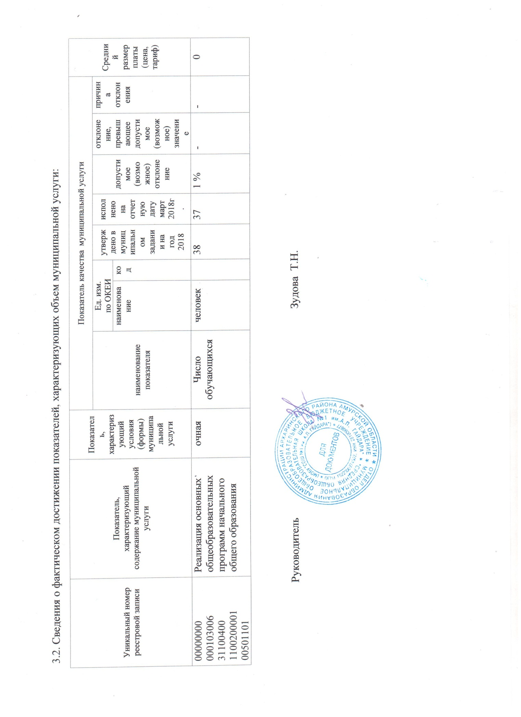

3.2. Сведения о фактическом достижении показателей, характеризующих объем муниципальной услуги:

Уникальный номер реестровой записи | Показатель, характеризующий содержание муниципальной услуги | Показатель, характеризующий условия (формы) муниципальной услуги | Показатель качества муниципальной услуги |  |  |  |  |  |  |  | Средний размер платы (цена, тариф)
 |  |  | наименование показателя | Ед. изм.  по ОКЕИ |  | утверждено в муниципальном задании на год  2018 | исполнено на отчет  ную  дату  март 2018г. | допустимое (возможное)  отклонение | отклонение, превышающее допустимое (возможное) значение | причина отклонения
 |  |  |  | наименование | код
00000000  000103006  31100400  1100200001  00501101 | Реализация основных общеобразовательных программ начального общего образования | очная | Число обучающихся | человек |  | 38 | 37 | 1 % | - | - | 0

Руководитель Зудова Т.Н.

